
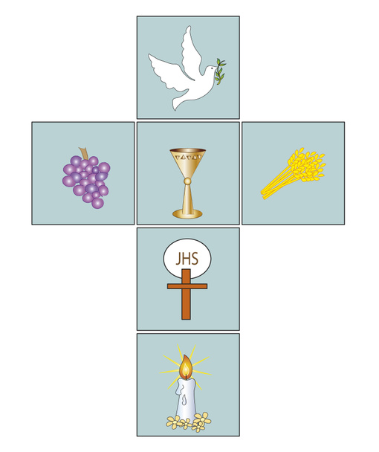

THÔNG BÁO
LỚP GIÁO L Ý DỰ TÒNG
KHÓA 11 - NĂM 2024

- KHAI GIẢNG:
19g00 - THỨ HAI, NGÀY 06 THÁNG 05 NĂM 2024
- THỜI GIAN HỌC (BA BUỔI/TUẦN):
THỨ HAI, THỨ TƯ và TH Ứ SÁU (Từ 19g00 đến 20g30)
- GHI DANH: tại VĂN PHÒNG ĐIỀU HÀNH (Phòng 102)
THỜI GIAN GHI DANH:
TỪ NGÀY 22/04/2024 ĐẾN NGÀY 07/05/2024
- Sáng: 8g00 – 10g00
- Tối: 18g30 – 20g30

Lưu ý: CHUẨN BỊ 02 TẤM HÌNH 3*4 KHI ĐẾN GHI DANH

VĂN PHÒNG
TRUNG TÂM MỤC VỤ ĐA MINH – BA CHUÔNG

